Стрикик
• 3 → 1000
• 5 → 2000
• 10 → 5000
• 25 → 15000
• 50 → 40000
• 100 → 100000
• 3 → 1200
• 5 → 3000
• 10 → 8000
• 25 → 20000
• 50 → 50000
• 100 → 150000
• 3 → 800
• 5 → 1500
• 10 → 3500
• 25 → 10000
• 50 → 25000
• 100 → 70000

• 3 → 300
• 5 → 500
• 7 → 800
• 10 → 1200
• 15 → 2000
• 21 → 3000
• 30 → 5000
• 50 → 10000
• 100 → 25000
• 3 → 300
• 5 → 600
• 7 → 1000
• 10 → 1800
• 15 → 3000
• 21 → 5000
• 30 → 8000
• 50 → 15000
• 100 → 40000
КАК ПО МНЕ НОРМ ТАКОЕ , что думаешь?
• 3 → 300
• 5 → 500
• 7 → 800
• 10 → 1300
• 15 → 2000
• 21 → 3200
• 30 → 5000
• 50 → 12000
• 100 → 35000
ЗАДАНИЯ
подписка / клик / регистрация → 300–500
задания состоящие из 2 этапов
рег + зайти → 500–800
апнуть уровень / активность → 1000–1500
РЕФКА
• 3 друга → 800–1200
• 5 → 2000
• 10 → 5000
• 25 → 15000
• 50 → 40000
• 100 → 100000
только по рефке думаю сделать чтобы рефа как минимум засчитывало после того, как друг привязал минимум 1 из 2 платформ и мб еще добавить порог поинтов, которые надо апнуть чтобы реф засчитался к примеру 1к поинтов надо апнуть
МАГАЗ

• VIP → 15k
• Батл пасс → 25k
- • Steam 500₽ → 30k
вот по ценам в магазе пока хз
и мб потом получится такое в колесо интегрировать, а мб вместо колеса сделать как рулетка в кейсах( просто мб что то из этого проще сделать по визуалу)
50 поинтов → 25%
- 100 поинтов → 20%
- 200 поинтов → 15%
- 300 поинтов → 10%
- 500 поинтов → 8%
- x2 буст → 7%
- бесплатный спин → 5%
- 1000 поинтов → 5%
- +1 к стрику → 3%
- 2000 поинтов → 1.5%
- сейв стрика → 0.5%
👉 Итого: 100%
Стоимость спина 250
АДМИНКА
также в админке сделай пожалуйста стату по пользователям

кто привязал кик твич

кто и сколько дропсов вводил и по промикам такая же инфа нужна будет
И ПОКАЗЫВАТЬ В ДРОПСАХ КТО УСПЕЛ ЗАЛУТАТЬ И СКОЛЬКО
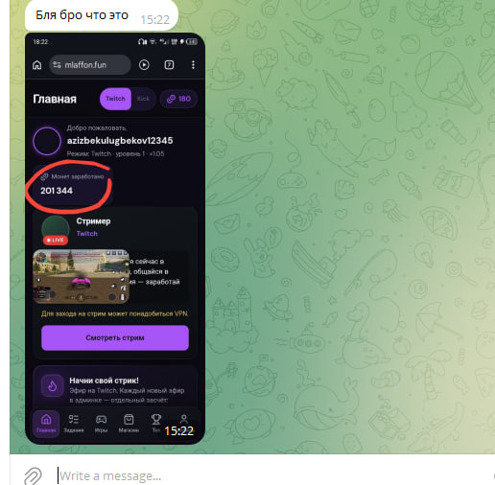
это убрать, а то челы путались что за поинты
думаю на этом месте поставить их поинты, а справа от этого места его ранг
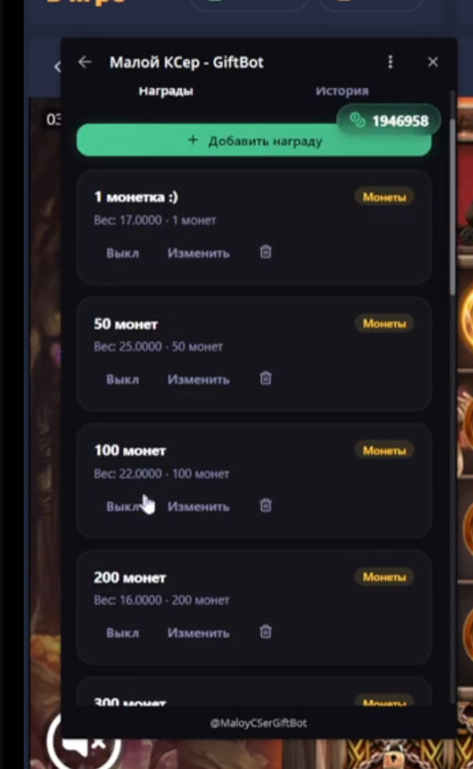
мб поставпить также по шансам выпадения монет
CДЕЛАТЬ СБРОС СТРИКА ПРИ ПРОПУСКЕ СТРИМА

